**Agenda Telefónica**

Se pide:

Realizar una agenda telefónica aplicando el concepto de diccionario {clave:valor}, donde el nombre de la persona sea la clave y el teléfono el valor.

1. Para ello deberán presentar un **menú** como el siguiente:

fig. 1

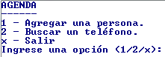

1. SI ingresan la opción 1 procederán a **agregar** una persona al diccionario (mediante una función), por ej:

y regrese a la fig.1.

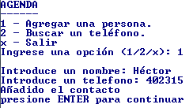

1. Si ya existe el nombre validar. Por ej.:

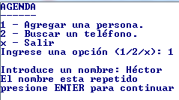

1. Si ingresan la opción 2 deberán **buscar** el número telefónico ingresando el nombre. Por ej.:

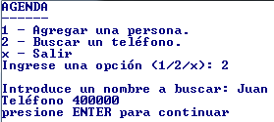

1. En caso de no encontrarlo, colocando un mensaje como el siguiente:

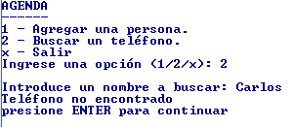

1. Al elegir la opción <x>, mostrar el contenido de la agenda antes de salir

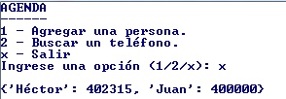

OBS:

* Guardar en un archivo **agendaApellidoNombre.py**.
* Enviar este archivo a mi whatsapp privado.